**VAJE 6 – Domača naloga**

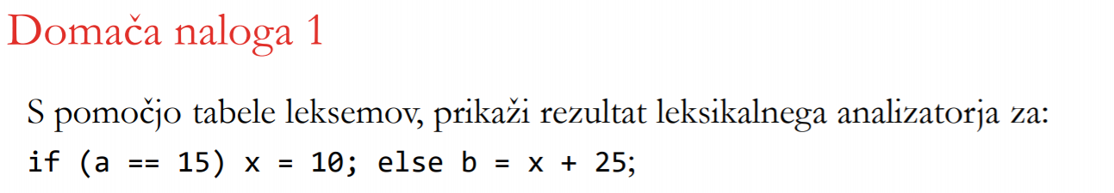

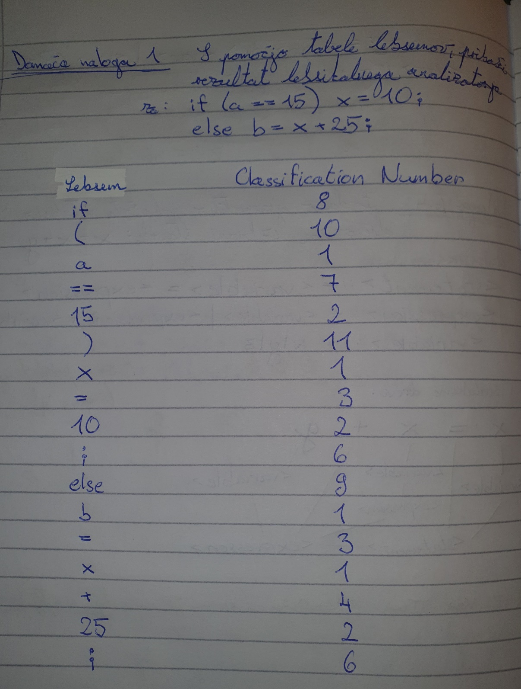

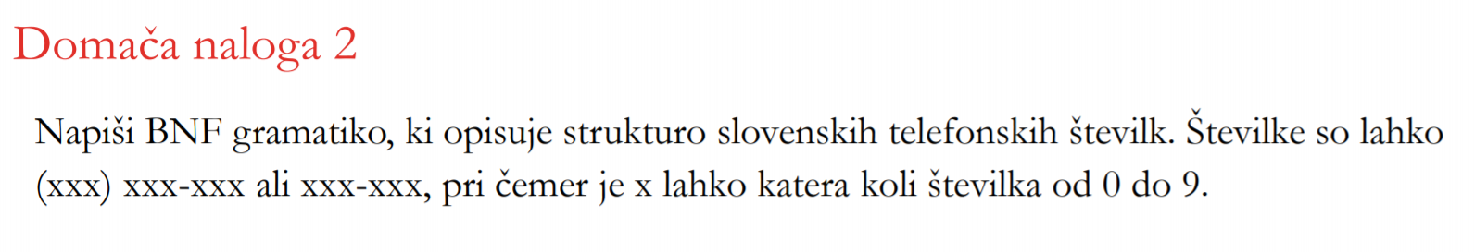

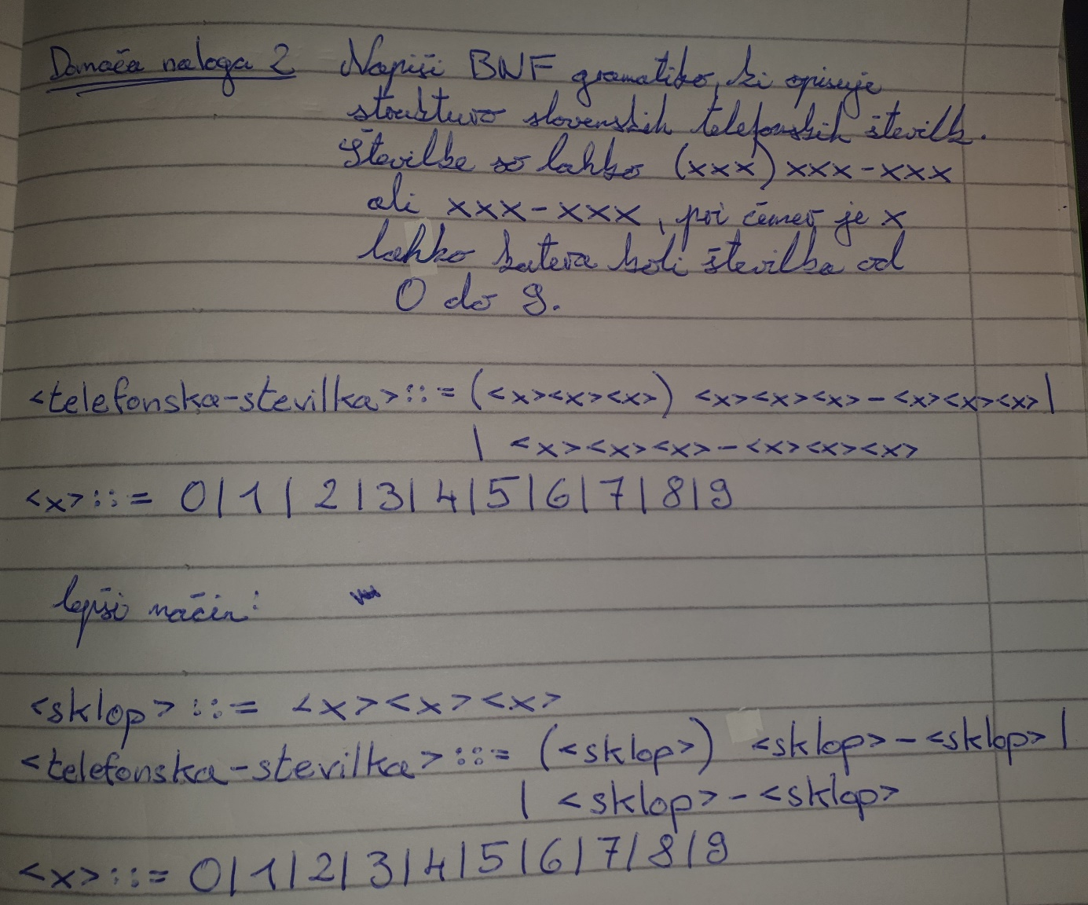

Za vsak slučaj, da ne bo prišlo do pomote: <telefonska-stevilka> se nadaljuje še v drugi vrstici, saj je nisem moral spraviti v eno, niti pri gršem niti pri lepšem načinu, torej napisano je mišljeno kot:

<telefonska-stevilka>::= (<x><x><x>) <x><x><x> - <x><x><x> | <x><x><x> - <x><x><x>

in prav tako seveda:

<telefonska-stevilka>::= (<sklop>) < sklop > - < sklop > | < sklop > - < sklop >

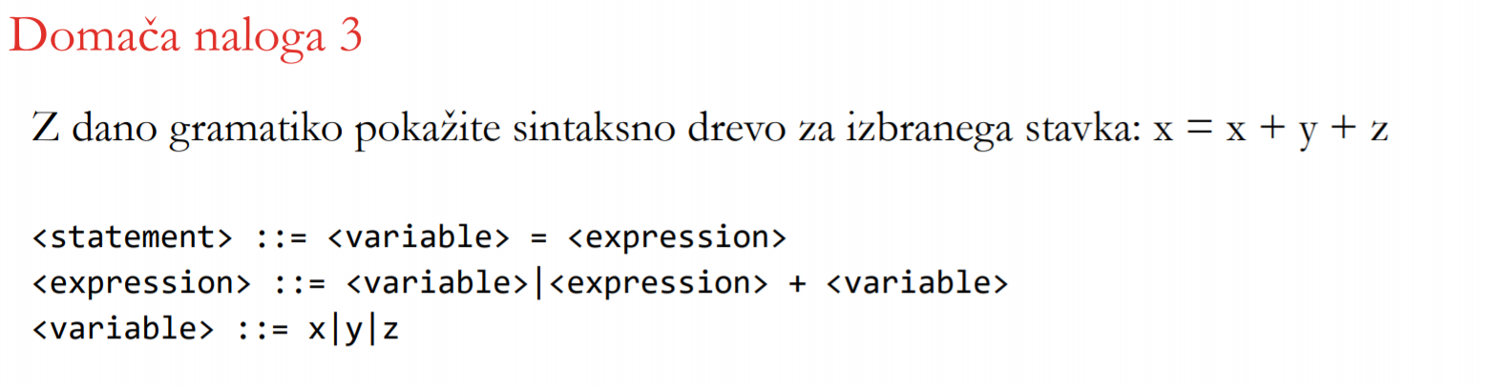

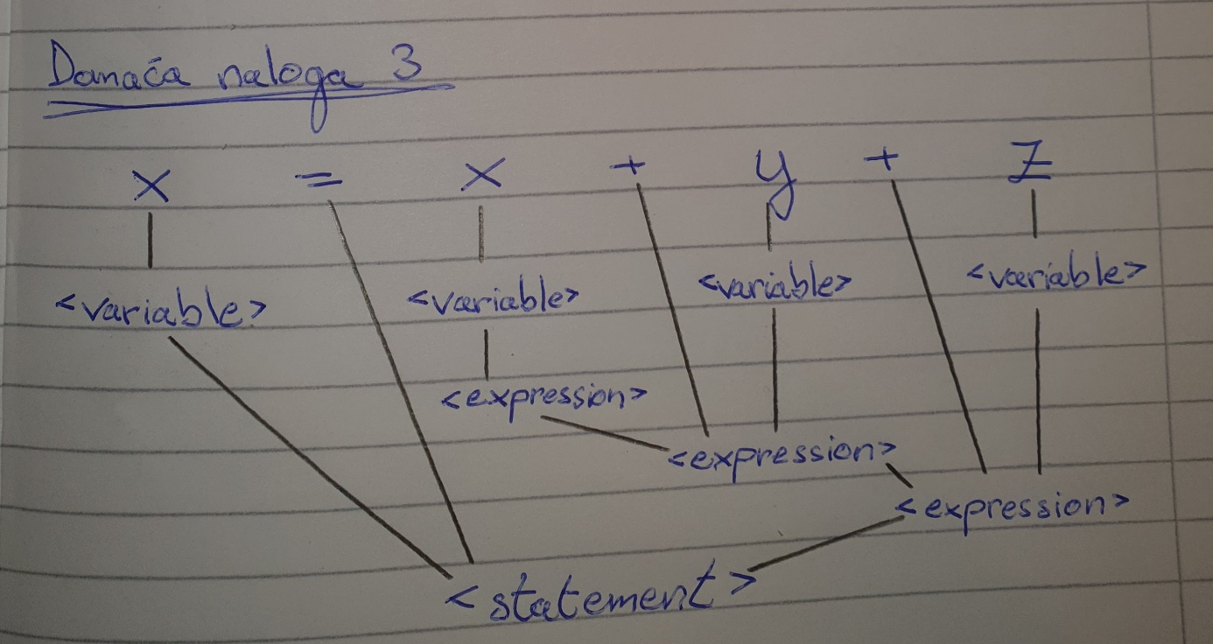

* **Tilen Padovnik, vpisna št.:** **63190211**